

改性高分子材料生产商、软触感原材料解决方案

MANUFACTURER OF TPE&TPR

SOLUTIONS IN SOFT TOUCH MATERIALS

产品信息表

GP210系列 - 可制作日用品和玩具的 TPE

|  |  |
| --- | --- |
| 典型应用   * 化妆笔 * 密封圈 * 钓竿手柄 | * 牙胶 * 扶手 |
|  |  |

技术数据

|  |  |  |  |
| --- | --- | --- | --- |
| **参数** | **单位** | GP210-2004 | GP210-8004 |
| 硬度 | 邵氏 | 20A | 80A |
| 密度 | g/cm3 | 0.88 | 0.89 |
| 拉伸强度 | MPa | 4 | 10 |
| 断裂伸长率 | % | 750 | 700 |

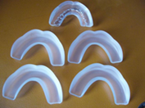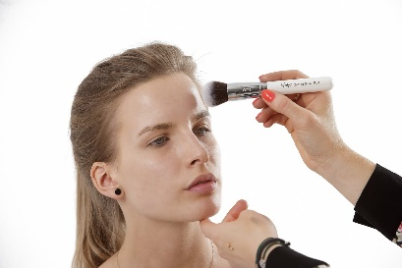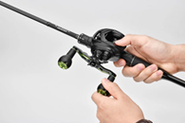

我们的专业技术 - 您的绝佳优势

GP210具有高耐磨、耐温性能好、耐候性高、手感好、易着色、食品级接触、安全环保无毒和可完全回收的特点，可制作各种日用品和玩具。

具行业内符合最高质量标准。 无论是彩色的，高透明度的，抗撕裂的还是特

**安全第一：**

符合市场要求的标准：

通过FDA177.2600水性测试、GB4806.7食品级测试；

不含乳胶，PVC，邻苯二甲酸盐或重金属

柔软的表面

非常好的感官特性和低迁移水平

**耐用性：**

出色的机械性能，例如良好的耐磨性

硬度范围从邵氏 20A 到 邵氏 60D

与我们的专家交流！

**盛格乐瑞橡塑（越南）有限公司-** 东南亚地区

 candy@sungallon.com